V3.13.2-海外web游戏推广监测

一、背景
海外游戏需要投web，游戏侧无法进行数据追踪，需要智投支持落地页追踪和回推功能

二、目标
支持海外游戏web投放，11月初支持

三、需求清单
编号 | 规划版本 | 模块 | 需求简称(*) | 优先级
1 | v3.13.2 | 落地页 | 落地页支持web模板 | P1

四、需求说明
PC-落地页展示示意-Pixso
功能 | 改动点 | 示意
落地页管理 | 1.图片+按钮模板支持上传落地页素材和按钮  2.落地页根据设备类型展示移动端或PC图片  3.落地页根据屏幕尺寸自适应1440或1920图片宽 | 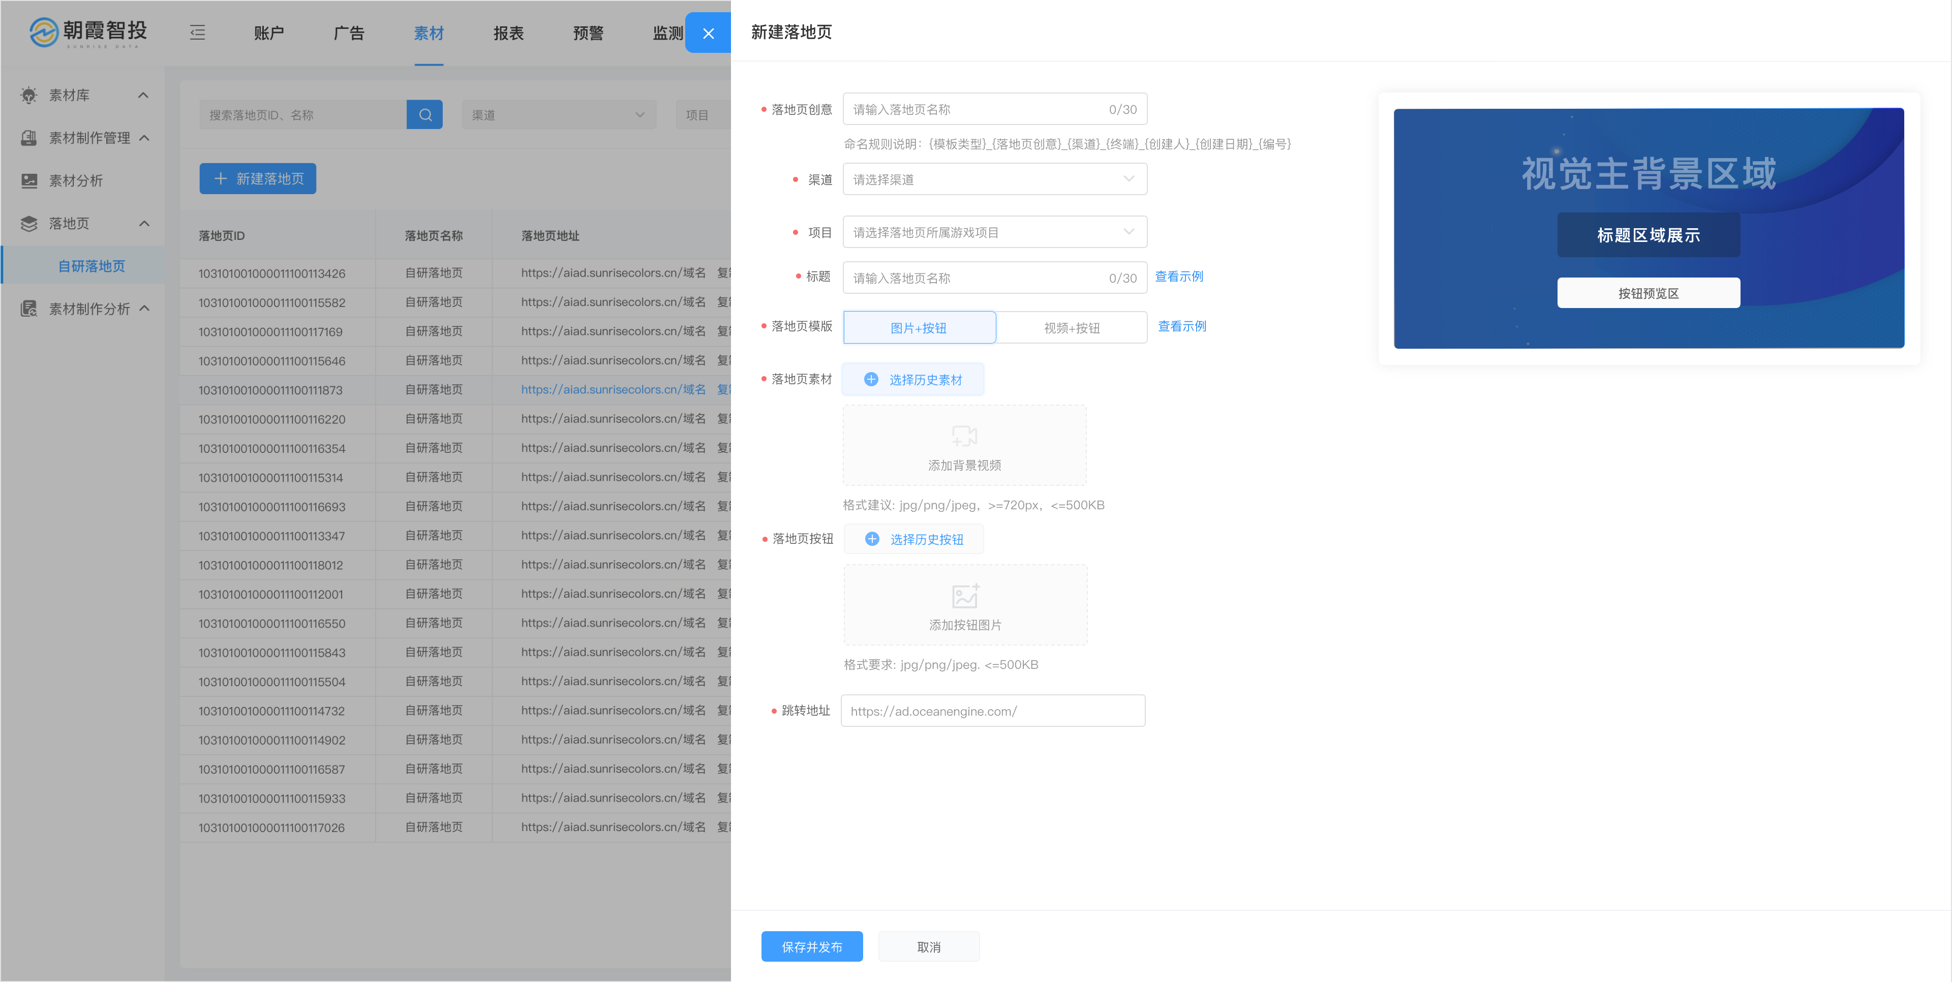
事件透传 | 1.透传给游戏启动参数（设备指纹、点击ID、utm_source****）  2.上报给新魔方事件（） | 无页面

